**Teaching plan for Climate Change Requires theworls’s Attention**

**诸暨二中 骆春利**

1. **教学内容与学情分析**
2. **课标解析**

Climate Change Requires theworls’s Attention是选择性必修三的第三单元Reading and Thinking 部分的内容。它属于普通高中英语课程标准里主题语境中人与自然板块中的环境保护范畴，旨在培养学生的环境保护意识。同时课标指出了英语学习活动观即学生在主题意义引领下，通过学习理解、应用实际、迁移创新等一系列体现综合性、关联性、和实践性等特点的英语学习活动。课标还指出要使用有效的学习策略提高学生学习英语的效果和效率，发展学生自主学习的习惯和能力。本课堂就依照课程标准要求，以自主阅读为主采用一系列有效的英语学习活动，培养学生自主学习能力，提高环境保护意识。

1. **教材分析**

该板块以讨论全球气候变化为活动主题，引导学生探讨全球气候变暖的表现、原因、后果以及需要采取的应对措施，改变自己的生活方式以减少碳排放。对公众进行相关的宣传教育，这是生活在地球上的个体可以采取的行动。通过完成阅读理解活动，学生了解了极端气候变化的背后成因，认识人类的活动对全球气候产生了巨大影响，反思自己的行为，进而懂得如何减缓气候变暖的进程，从自我做起，成为具有全球视野的有责任和担当的人。该文本是一篇说明文。说明文主要通过对客观事物或事例的介绍说明达到以知识教人的目的。与记叙文议论文相比说明文更强调科学性和客观性。该文本结构清晰按照--现象--原因--危害--措施的逻辑顺序展开，环环相扣，步步深入。文本的标题climate change requires worlds attention点明了作者的诉求：气候变化对地球生态系统的影响是巨大的，需要全人类共同关注和面对。作者首先使用图表直观展示气候变化的趋势，同时使用饿死的北极熊的例子和照片来具体说明气候变暖的原因，从而帮助读者初步感知气候变暖给地球带来的负面影响。文本第三段讨论气候变暖背后的原因。人类在生活与生产中燃烧大量化石燃料，过量排放的二氧化碳形成人造温室效应，使得地球表面温度上升。按照因果逻辑顺序，第四段分析气候变暖的后果，即气候变暖使全球极端天气和自然灾害出现频次增多，造成人员伤亡和巨大经济损失。在文本的最后，作者呼吁各国政府携手起来，共同制定政策，采取措施减少温室气体的排放，同时也号召个人减少生活的碳排放，宣传气候变化的知识。该文本以现在时态和将来时态为主，强调文章的现实意义以及对将来不利后果的预测。总之，文本通过时态的恰当运用引起读者对气候变暖的关注，从而认同作者的观点并采取行动。

1. **学情分析**

高三13班学生经过三年的英语学习，已经掌握了一定的词汇，听、说、读、写能力也有了一定的提高。但班级同学间差距较大，且第一次接触到新教材，又加上高三经常以讲练为主，课堂语言表达能力和自信有所下降，课堂参与度或者积极性可能会与期望值之间会存在差距。

**二、教学目标与重难点**

**1．教学目标**

使学生掌握说明文文体的结构和写作手法；使学生知道温室效应的原理、作用以及温室气体过度排放的危害，从而使学生知道低碳生活的重要性，积极改变生活方式，减少碳排放。

**2．教学重难点**

引导学生观察并掌握说明文的结构特征；指导学生用示意图还原课文内容；启发和鼓励学生改变生活方式，减少碳排放，同时提出改善性的建议与对策。

**三、教学方法与教学器材**

**1．教学方法**

交际法、任务教学法、活动教学法、合作学习法

1. **教学媒体**

多媒体、PPT、视频、图片、思维导图

1. **任务分解**

**活动1：视频导入，引出气候变化主题**

**活动2：看标题，预测 文体和内容**

**活动3：快速阅读，找主要内容、断文体**

**活动4：细读文章，找出具体信息**

**活动5：合作绘制思维导图，回顾所学内容**

**活动6：再读，找出文中的写作手法**

**活动7：思考作者的写作目的**

**活动8：小组讨论减少碳排放的措施**

**活动9：总结课文内容，布置家庭作业**

**五、教学过程**

**活动1：视频导入，引出气候变化主题**

播放一个关于全球气候变化的短视频，看完之后以短文填空的方式让学生回忆所看内容，引出全球气候变化的主题。

T: Who’d loke to fill in the balnk according to what we’ve watched ?

S: Weather, health, floods,snowfall,droughts,humans

T: Well done. Since it is we humans that can combat it, How should we deal with it? Let’s learn our text--Climate Change Requires The World’s Attention.

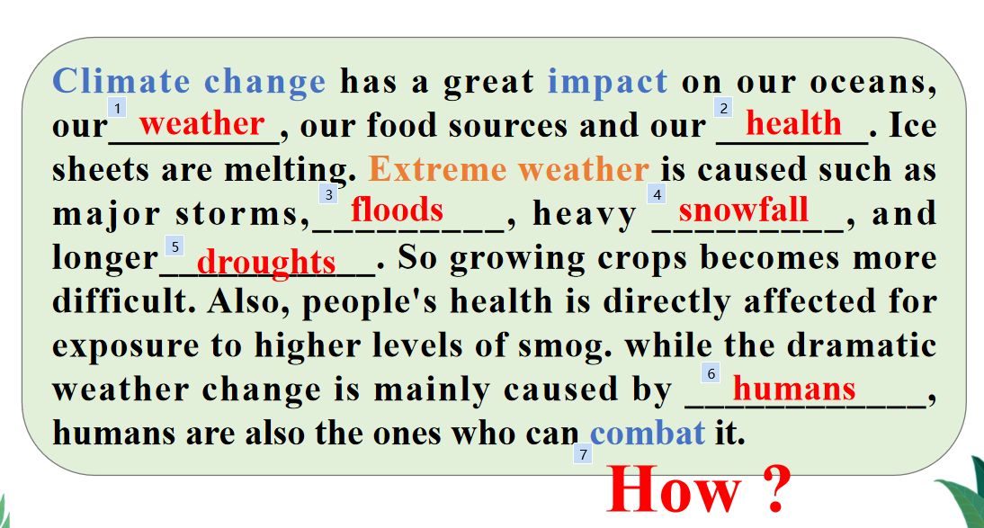

(设计意图：利用问题的追问激活主题图式、导入主题语境、铺垫主题语言。在听说看的活动中，培养学生理解和表达的能力。

**活动2：看标题，预测文体和内容**

示意学生认真解读课文标题，预测课文文章体裁和课文中可能会讲述的内容。

T: Please focus on the title, and could you tell me what’s the writing style it may be?

S: exposition

T: Can you predict what may be conveyed in the text？Or What questions will you ask?

S: How does the weather change? What causes the climate change? Why does it need the world;s attention? How should we deal with it?

T: Good qestions! Then whether your prediction is right, let’s read our text.

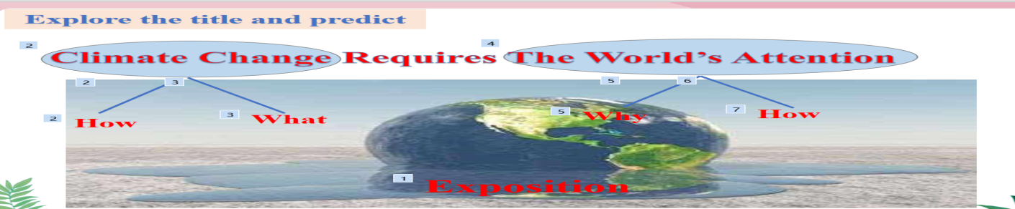

(设计意图：培养学生重视解读标题的意识，懂得读文章前要了解文章的体裁，思考文章可能会涉及的内容，有助于学生更快更好地理解文章内容。）

**活动3：快速阅读，找主要内容、断文体**

引导学生快速阅读文章，找出每段文章的主要内容，从而判断文章的体裁。

T: please scan the whole text and find out the main idea of each paragraph.

S: A problem.. an exact case...

T: As we all know, the text conveys a problem, a cause, its cause, its consequences and its solutions . So it is definitely an exposition. Therefore, your prediction is right.

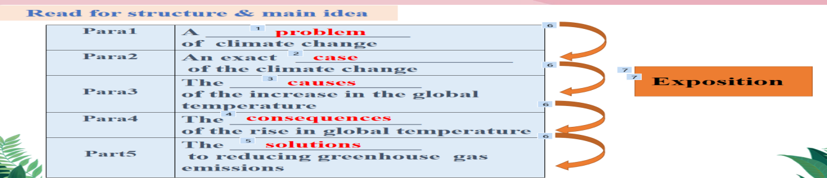

(设计意图：使学生掌握略读技巧即快速找出段落中的关键句子或关键词从而总结出段落大意，进而把握文章体裁，引出说明文文体要素：a problem--a case--its causes--its consequences--its solutions . 同时印证学生们对文章体裁和内容的预测。）

**活动4：细读文章，找出具体信息**

**1、**细读文章一、二两段，找出气候变化的问题和它的依据以及它的相关事例。

T: Please read paragraph1and two and figure out what problem climate change have? And find out the evidence of such climate change in two paragraphs

T: Ok, so what’s the problem with the climate?

S: The weather is getting warmer and warmer.

T: Could you tell me the evidence of such climate change?

S: A warming ocean and atmosphere, melting ice and rising sea levels

T: What’s more?

S: a dead polar bear

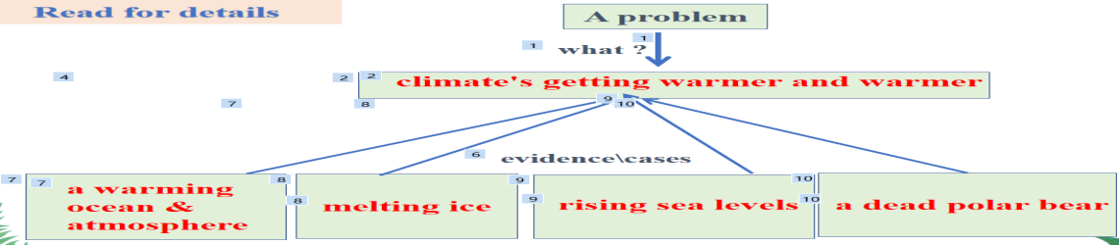

T: Then could you use your own word to describe how climate change influenced the polar bear’s death.

S: Climate change caused the low sea-ice level, which means it couldn’t hunt seals ...

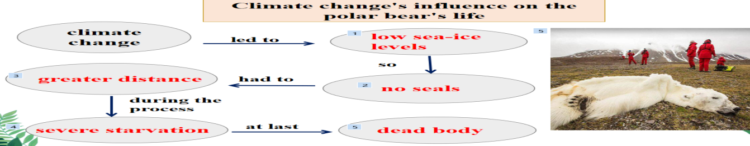

(设计意图：解读与处理事实信息， 在这个环节中，培养学生提炼信息的能力，概括能力和信息整合能力以及语言输出能力）。

1. 细读文章第二段，找出全球气候变暖的原因

T：Let’s move to para3 to find out what is related to the increase in the global temperature

S: The greenhouse effect

T: How many types of greenhouse effect are there? What are they、

S： Two. The natural greenhouse effect and the man-made one

T: As we all know, the natural greenhous effect is necssary and important . And then why?

S: It makes the earth warm and habitable.

T: In order to have a better understanding of the greenhouse effect, let’s see a short video.

According to the video, it is known that atmosphere carbon dioxide is higher today than ever before.Who has caused ?

S: We humans.

T: yes, we humans has produced large amounts of extra greenhouse gases by burning fossil fuels. So what willhappen if people produce more greenhouse gases?

S: The global temperature rises quickly.

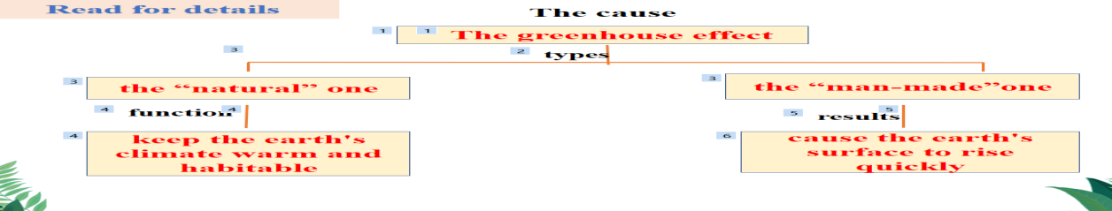

(设计意图：解读与处理事实信息， 在这个环节中，培养学生提炼信息的能力，让学生懂得温室效应的原理）。

**3、**细读文章第四段，找出全球气温上升的后果

T: With the global temperature increasing rapidly, what consequencs will be caused?

S: There will be more extreme weather and natural disasters, causing serious damage and deaths.

T: Can you list some examples of extreme weather or natural disasters happening in recent years?

S: Volcano ruption in Tonga in 2022..

T: Why did author mention climate scientists warning?

S: It needs to be brought to everrone’s attention and it is time to tak action

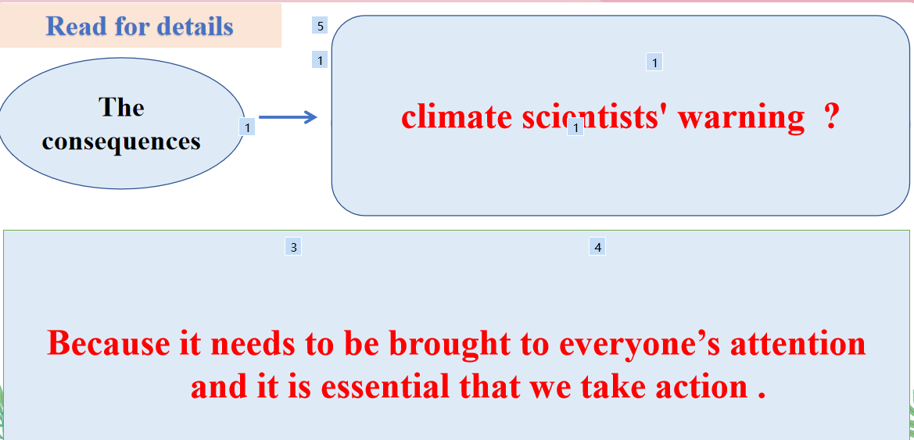

(设计意图：解读与处理事实信息， 在这个环节中，培养学生提炼信息的能力，推理能力和发散思维）。

**4、**细读文章最后一段，找出处理全球气温变暖的措施

T: Since the consequences are svevre, who should take action ?

S；governments and we individuals

T: What measures should be taken by governments?

S: Making policies and taking measures to reduce greenhouse gases emissions

T: While whatshould we individuals do?

S: Reduce our carbon footprint by restricting the amountof carbon dioxide our lifestyleproduce

T: Obviouly,you will find a question left at the end , so why? What’s the author’s purpose?

S: use it as a reminder to urge us readers to take immediate action

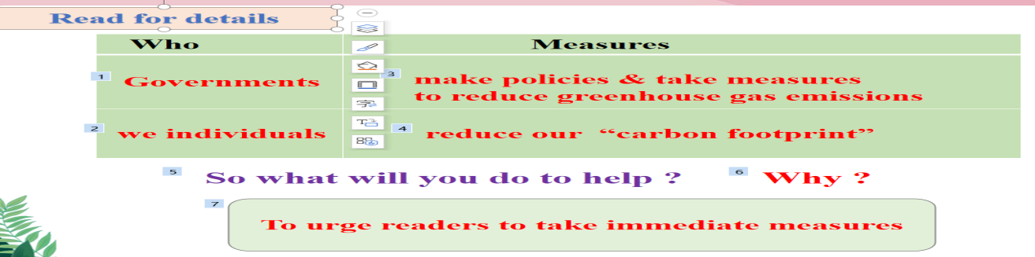

(设计意图：解读与处理事实信息， 在这个环节中，培养学生提炼信息的能力和推理能力）。

**活动5：合作绘制思维导图，回顾所学内容**

整篇课文学完之后，让学生们合作绘制思维导图，再让学生根据所绘导图口头回归所学内容。

T: Since we have learned the whole text, please work in groups to draw a diagram to review what we have learned.

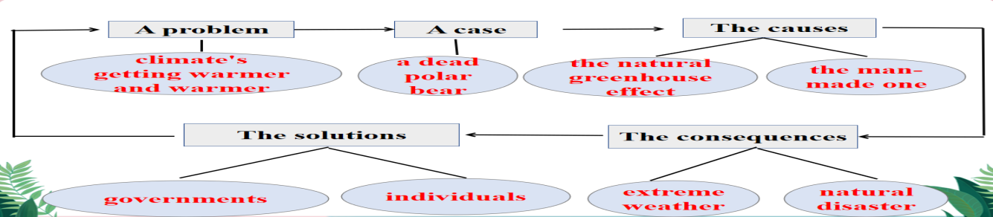

(设计意图：让学生学会画思维导图，从而帮助理清文章脉络，引导学生回顾课堂使用所学内容，使学生积极思考，提高学生的口头表达能力。）

**活动6：再读，找出文中的写作手法**

让学生再次读课文，查找出此篇说明文中所用的写作手法。

T：Please read the text again and find out what writing skills are used by the author.

S: Using a graph, giving an example, making a comparison...

T: yes, these are the typical writing skills used in an exposition.

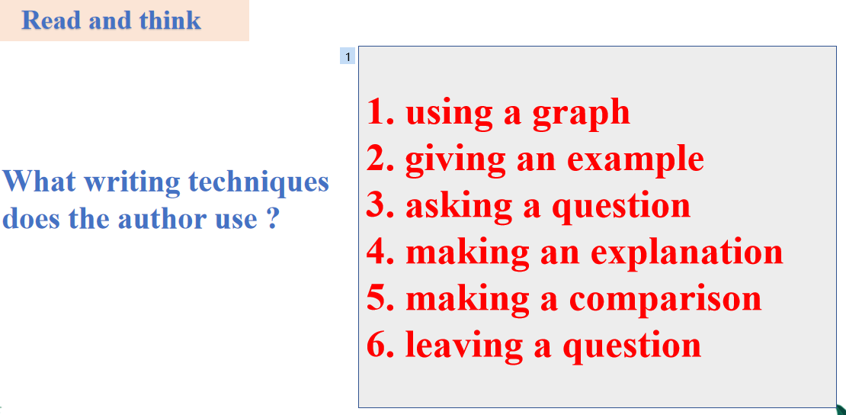

(设计意图：让学生学会查找写作手法，了解说明文的特有写作手法，同时也能培养学生的概括能力）。

**活动7：思考作者的写作目的**

让学生思考作者的写作目的。

T: What is the author’s purpose of writing this text?

S: To informer reader of the impact of the terrible consequences of climate change and urge us to do whatever we can to deal with the problem.

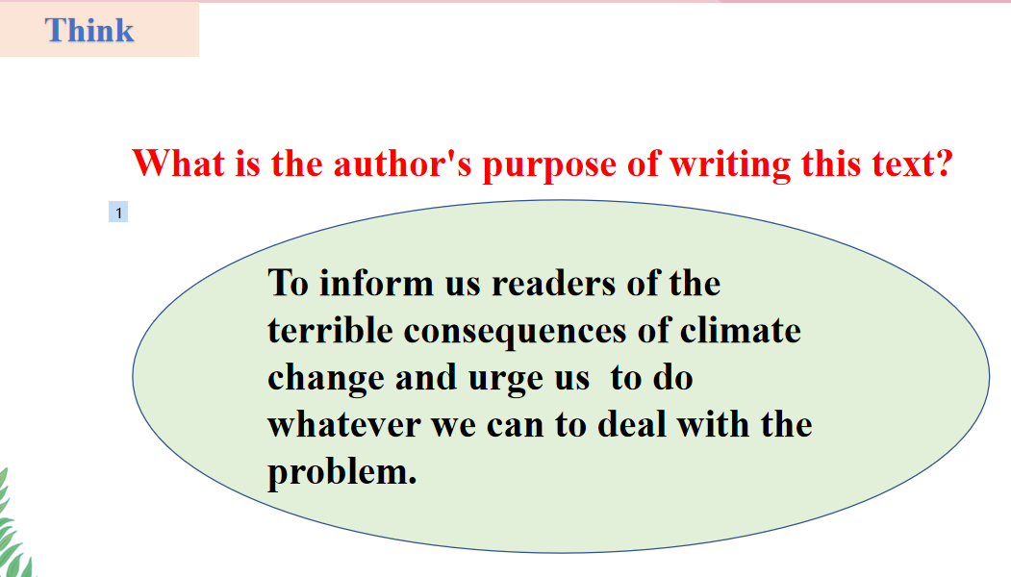

(设计意图：让学生思考作者的写作意图，从而使学生能更好地把握课文主旨，培养学生的独立思考能力和表达能力）。

**活动8：小组讨论减少碳排放的措施**

让学生们进行小组讨论，讨论气候变暖是谁造成的---人类，那么作为个人，在我们日常生活中该采取什么措施来减少碳排放。

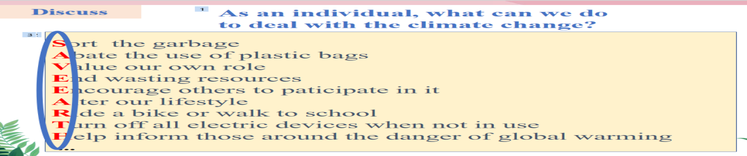

(设计意图：通过讨论使学生积极思考，形成自己减少碳排放的意识，构建对主题的认识，有助于培养学生的批判性思维。）。

**活动9：总结课文内容，布置家庭作业**

总结课堂所学，布置“低碳减排，绿色生活”的一篇倡议书

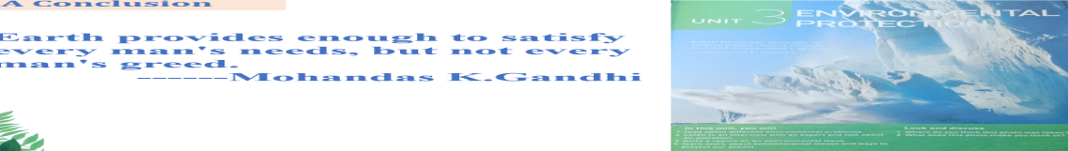

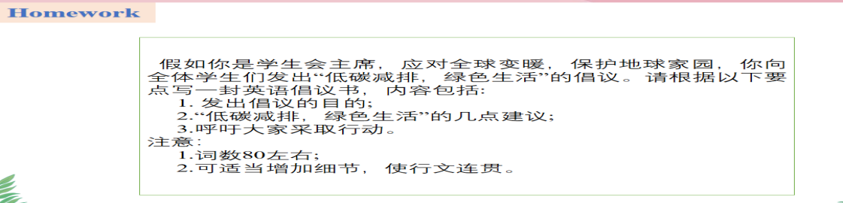

(设计意图：这份作业是知识的迁移创新，能使学生积极思考，并能使学生有进行有效的语言输出的机会，提高学生的语言学习能力和思维品质）

**板书设计：**

**A problem**

**How**

**A case**

**An exposition**

**The causes**

**What**

**The consequences**

**Why**

**The solutions**

**How**

**六、教学设计点评**

本节课以气候变化的视频导入，通过略读、精读了解文章体裁、段落大意和具体信息。通过思维导图让学生回顾文章的篇章结构和主要内容，通过思考总结课文中的写作手法和作者的写作意图，再通过小组讨论，树立学生低碳减排的意识，最后通过写一篇低碳减排的宣传稿，实现知识迁移的目的。

从“语言能力”维度看：通过听、说、读、看、写等方式使学生理解全球气候变暖的原因、危害以及各国政府和个人应该采取的有效措施，探究如何减少温室气体的排放，控制全球气候变暖的进程，在学习和使用语言的过程中形成了语言意识和语感。

从“学习能力”维度看：通过本课文的学习，学生能够理清事物发生的因果关系，制作流程图和思维导图来表达这种关系；能够准确所听到的信息要点，并整理成简明的概要，不遗漏 核心信息；能够积累、辨析和运用同义词汇，构建词汇网络，丰富词汇库。

从“文化意识”维度看：通过本课文的学习，使学生了解气候变化给不同国家和地区的人们的生活和生产带来的影响，理解并感悟个人在环境保护中的作用和意义，理解环境问题是需要全球共同面对和携手解决的问题，有意识地培养人类命运共同体意识，节约地球资源，保护地球家园。

从“思维品质”维度看：学生在课文学习过程中，能够根据图表分析气候变化趋势，找到问题产生的源头和解决问题的对策；能够区分关键信息和非关键信息；能够运用所学知识提出解决方案，增强解决实际问题的意识和能力，自觉形成正确的价值观，帮助其实现自我成长。